小星星报 语言文字在线 第四版

幼儿园童话故事内容及家长指导方法提示
小班下学期：
2. 《耳朵上的绿星》
家长指导提示：
★带幼儿外出时，有意识地引导幼儿观察绿化给我们生活带来的美好，教育幼儿从小要爱护绿化，保护环境
★亲子讨论：家长可问幼儿：老师给你们讲了一个故事：“耳朵上的绿星”，这个故事里有谁？你喜欢谁？为什么？从提问讨论中家长可以了解幼儿自己对故事的理解，从而引导孩子要学会爱护环境，更要学会懂得感恩

中班下学期：
2. 《小花籽找快乐》
家长指导提示：
★在家可引导幼儿做一些力所能及的事情，让孩子感受到自我管理和服务他人的乐趣
★可和孩子一起表演故事，熟悉角色的对话

大班下学期
2. 《狐狸和兔子》
家长指导提示：
★可以和孩子一起回忆故事内容，并引导幼儿学说故事中的对话
★引导幼儿进行复述故事，可以进行家庭故事表演
★教育孩子做人要有正义感，遇事要自信

XIAO XING XING BAO
幼儿园 家庭
理解沟通的桥梁
家园共育的园地
小星星报

2016学年第7期 2017年4月8日
主办：上海市青浦区盈星幼儿园 主编：沈彩芳
编委：盈星幼儿园家委会、家教领导小组 责编：张欢

★为庆祝“三．八”妇女节，让妈妈们过一个愉快而又难忘的节日，盈星幼儿园各班在3月8日下午开展了“庆三．八”亲子主题活动。
围绕三个方面进行，分别是“夸夸好妈妈”、“为妈妈表演节目”和“亲子小制作”。在“夸妈妈”的环节中，小、中班以老师或家长介绍为主；大班以幼儿介绍为主。在“亲子制作中”，小班以亲子制作蛋糕为主；中大班以亲子制作表演为主。本次亲子活动不但让妈妈和孩子们体验了亲子活动的乐趣，同时也很好地对幼儿进行了一次感恩教育，是一次很意义的教育活动。
★3月22日，我们开放了“新城一组”协作片青年教师教学评选活动，本次片活动我们围绕“基于幼儿有效学的集体活动的设计和组织实施”，共有3位老师开放了活动。
来自协作组各幼儿园的园长、业务园长和教师代表参加了本次活动。三位执教者都能基于幼儿的已有经验，过程中与幼儿积极互动。在选材、内容及环节设计等方面得到了姐妹园教师的肯定。结合听课的内容，三位老师在执教后进行了说课，并分别参与了三组的研讨，聆听了姐妹园教师代表的交流研讨。姐妹园对我们的活动也提出了一些有建设性的可操作的建议。
我们将借此机会，在集体活动设计中进一步思考：如何基于幼儿的已有经验，支持幼儿主动学习的各种策略。从而使老师和幼儿得到更好的发展。
★为提高幼儿的语言表达能力和想象能力，增强幼儿的自信心，3月30日举行了幼儿看图编故事比赛。
比赛前，各班进行了初赛，然后推荐选出两名幼儿参加全园的角逐。为了今天的比赛，小朋友在家长、老师的精心指导下作了充分的准备，不仅知道看图编故事要有故事的开始和结尾，还要根据画面编构出一个有趣的故事内容。本次比赛，各年龄段分别准备一幅图片，每个幼儿在准备室看着图片进行5分钟时间创编；然后，幼儿看着展示板上的图片进行讲述；与此同时，将相应的图片通过投影呈现给评委老师看，使评委全面了解幼儿编构故事的画面。
通过比赛，为幼儿营造了一个学说话、敢说话、会说话的氛围，在这样的舞台上孩子们的能力与胆量得到了锻炼。

小星星报 健康专栏 第二版

教会孩子最合理的“六步洗手法”
洗手六步法
在很多幼儿园，小朋友们都会唱这首朗朗上口的洗手歌。洗手，洗干净，勤洗手，这对于幼儿尤其重要。光靠父母督促、代劳是不够的。根本问题是要孩子自己养成吸收的习惯的意识。告诉孩子：怎样洗手，何时洗手？正确的洗手方法是个人良好卫生习惯的内容之一，能有效地防止肠道疾病的传播。在与患者接触后、触摸眼、口、鼻前、打喷嚏或漱口后，如厕后，戴口罩前及摘口罩后，接触公共设施如扶手、门柄、电梯按钮、公共电话后，从外面回家后等均应及时洗手。
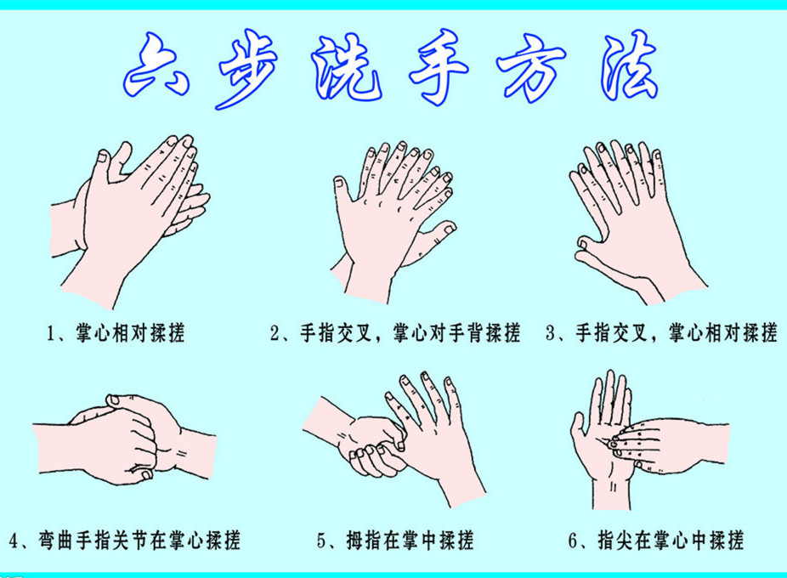

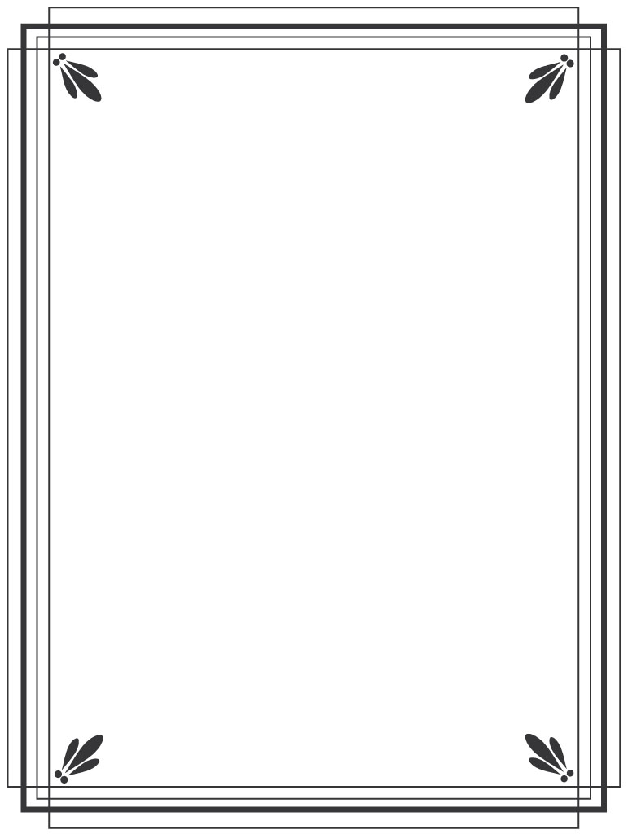
小星星报 教育视点 第三版
“小手拉大手，共创文明城”活动告家长书
尊敬的家长，您好！
市民的行为举止是一个城市的名片，一个城市的人文特征首先体现在每个市民的一举一动中，对一个城市最深刻的印象也首先来自于这个城市中所接触到的人。为共创文明城，培养孩子从小文明的行为举止，让孩子们更好地养成文明行为习惯，特请家长配合幼儿园做好以下几项工作：
一、创造一个文明整洁的家庭环境。
家庭环境是孩子健康成长的土壤，家庭环境对一个孩子的成长起着重要的作用。家庭氛围亲切和睦、尊老爱幼、民主和谐，使孩子从小受到良好的熏陶，逐渐养成良好的品质，严于律已，宽以待人。家庭环境整洁、舒适，为孩子创造健康成长的天地。
二、家长要起模范带头作用，做孩子的文明榜样。
拒绝各种不文明行为：一是随意乱扔果皮、塑料袋、瓜子皮等垃圾；二是随地吐痰、擤鼻涕，影响公共场所卫生；三是语言粗鲁，公共场所吵架、围观事故现场；四是践踏草坪、攀折花木、不爱护公物；五是不注重自身形象，衣着不整、赤膊上街、酒后失态、随地便溺等；六是不注重邻里关系，乱堆乱放、从楼上扔垃圾、噪声大、影响邻居休息等；七是不遵守交通规则，闯红灯、逆行、乱穿马路、翻越交通护栏等。
三、教育并督促孩子养成文明行为习惯。
文明行为的形成不仅影响到孩子的成长和发展，也关系到祖国的未来，因此孩子文明习惯的养成是我们家庭、幼儿园和社会共同的责任。
四、和孩子们一起争当文明行为的使者，宣传文明行为，一起参与到“小手拉大手，共创文明城”活动中来。
五、遵守公共场所秩序。
人人文明礼貌，保护公共环境，倡导文明新风。
亲爱的家长朋友，您多一分热心，我们的城市就多一丝激情;多一分付出，我们的城市就增添一抹亮色;多一分努力，我们的城市离文明就更近一步! 衷心希望各位家长为孩子文明行为的培养，为共创文明城尽心尽力。让我们携起手来，合力争创全国文明城，共同创造更加优美、更加和谐、更加幸福的家园!

